國立傳統藝術中心(臺灣國樂團)
「彈指之間-2015NCO琵琶好聲音」
選秀簡章

- 活動宗旨：
（本文節錄自林谷芳〈執鐵板銅琶，唱大江東去〉，刊登於102年1月4日聯合報副刊）
傳統故事中，琵琶雖常與美人連接，讀白居易《琵琶行》，對音樂的描寫，大家也常聚焦「弦弦掩抑聲聲思」、「低眉信手細細彈」、「間關鶯語花底滑」、「幽咽泉流水下灘」，但琵琶的基本性格卻是關闔大度、一擊必殺的陽剛，《琵琶行》寫音樂的結尾「銀瓶乍破水漿迸，鐵騎突出刀鎗鳴」、「曲終收撥當心畫，四弦一聲如裂帛」，才真回到了琵琶的本色。
2014年初臺灣國樂團(以下簡稱本團)為提拔國內優秀之器樂演奏人才，特舉辦全國器樂選秀，以嗩吶作為首發，陸續又舉辦了「絕世好笙音」，均引起廣大迴響並大獲好評，為延續此系列活動之宗旨，本次將號召全國優秀的〝琵琶〞好手，透過「好聲音」器樂選秀比賽，提供優勝者與本團合作之演出機會或特聘為特約演奏員，也為本團注入新活水。希冀透過公開舉辦選秀活動，豐富國樂現有的生態。賽後亦陸續安排相關的音樂展演，擴大比賽效應，將優秀演奏人才舉薦予國人，並喚起大眾對傳統樂器的再認識及重視。

- 報名資格：
  - 參賽者不論性別、年齡，凡具中華民國國籍，均可報名參加甄選。
  - 國籍認定以國民身分證為準。
  - 未滿18歲者須檢附法定代理人之同意書。

- 報名期限及方式：
  - 報名表：即日起可至臺灣國樂團網站下載(http://nco.ncfta.gov.tw)。
  - 報名日期：自即日起至104年4月24日止，以郵寄方式報名（郵戳為憑）。
  - 報名費：新台幣1,000元整，請匯款至以下帳戶
帳戶：國立傳統藝術中心301專戶
銀行：第一銀行羅東分行
帳號：261-30-950125
匯款單上請務必註明「2015年臺灣國樂團琵琶好聲音選秀甄選─報名費」和甄選者姓名，匯款單請妥善保管以作為完成報名手續之依據。(本帳號不適用於ATM或網路銀行，請親臨銀行櫃檯辦理繳費)
  - 甄選者應準備下列文件及附件：
- 報名表，一式五份。
- 個人演奏片段影音資料DVD，影音資料不得少於10分鐘，影音格式請務必使用NTCS制，MPEG-2格式，碟片上需註明報名者姓名、曲目，並請報名者自行於家用DVD播放器確認可正常播放。
- 中華民國國民身分證正、反面影本
- 最近三個月半身2吋照片1張
- 報名費匯款單影印本
- 個人簡介（約300字，含學經歷、重要演出、比賽、得獎及曾刊載報刊雜誌之樂評等紀錄）。
- 報名資格審核表
  - 郵寄地址：100台北市中山南路21之1號(國家戲劇院5樓)，臺灣國樂團─甄選小組收（信封上請務必註明「2015年NCO琵琶好聲音選秀甄選」及「甄選者姓名」）。
  - 注意事項：
    - 請自行核對所附各項資料是否齊全，並將「報名資格審查表」裝訂於報名文件之封面。
    - 報名手續須一次完成，本團對甄選者資格將從嚴審核，資格不符或附件不齊全者不予受理報名，並不接受任何理由補件，所送交之各項附件亦將全數退回，報名費不予退還。
    - 通過初選者，專函通知參加決選，所送之資料及附件概不退還。
  - 其他
    - 簡章、報名表，即日起可逕自至臺灣國樂團網站下載(http://www.nco.ncfta.gov.tw)。
    - 各階段甄選者出場序皆採抽籤決定。
    - 若成績未達標準得從缺，比賽結果經評審小組討論決議後公告之，甄選者不得異議。
    - 洽詢電話：(02)2343-5252分機301甄選小組，E-mail: nco12@ ncfta.gov.tw

- 甄選方式：分為初選及決選兩階段進行，決選階段則以現場演奏方式評選。
  - 初選：
- 104年4月30日(星期四)，將審查甄選者演奏之DVD作為評審之依據，依初選之成績錄取5名進入決選，將專函通知入圍者。
- 預定於104年5月8日(星期五)於本團網站公布決選入圍名單。
- 入選參加決選者，需於104年6月10日(星期三)到本團排練，每人排練時間為30分鐘(排練順序，採抽籤決定)。
  - 決選：
- 決選日期：104年6月11日(星期四) 19：30
- 決選項目如下：
- 視奏。
- 指定曲：《精忠武穆》，朱雲嵩 曲，由本團擔任樂隊伴奏。
- 自選曲：自訂，現場演奏，以無伴奏及不超過3分鐘為限。
- 決選地點：
- 視奏地點：臺灣國樂團排練廳
- 音樂會地點：台北市中山堂光復廳
- 決選計分方式：
- 第一名、第二名採專業技能為主，權重為視奏(15%)、專業評委、指揮、作曲家(55%)、本團演奏團員（30%）等加計。
- 最佳人氣獎以現場觀眾票數加計；最佳魅力台風獎則採用現場媒體票數加計。
5.視奏、決選出場順序，皆採抽籤決定。

- 甄選指定曲：《精忠武穆》朱雲嵩 曲，樂曲介紹如後附件，樂譜請自行於本團官方網站下載。

- 獎項：
  - 優勝名額、獎勵如下

獎項 | 名額 | 備註
第一名 | 1名 | 獎狀、獎座；演出費5萬元整(含稅)
第二名 | 1名 | 獎狀、獎座；演出費2萬元整(含稅)
最佳人氣獎 | 1名 | 獎狀
最佳魅力台風獎 | 1名 | 獎狀
  - 優勝第一名，將獲得與臺灣國樂團合作，於104年10月18日(星期日)「從太魯閣到敦煌音樂會」中首演《徵曲大賽》之優勝作品，本場音樂會將於台北國家音樂廳演出。
  - 優勝第二名由本團另行安排其他場次。
  - 獲第一、二名優勝者均需配合出席樂團徵曲大賽之排練及相關媒體宣傳活動，並於演出後方得支領演出費，另視活動需要，邀請參與本團所製作之其他各類節目演出。
  - 以上所有演出日期及地點將由本團安排，如不能配合者，視同棄權。
  - 演出費由本團依法代為扣繳各項相關稅賦，完稅後匯入優勝者個人金融帳戶。

- 其他
  - 甄選者應依本團公告之賽程通知規定時間內準時報到。
  - 甄選者須自行安排負擔比賽期間所衍生之相關費用。

國立傳統藝術中心
臺灣國樂團
「彈指之間-2015NCO琵琶好聲音」選秀(資格)審查表

編號

(審查文件請依順序排放，左側裝訂，並將本表作為裝訂封面)

姓名：
項次 | 審查之文件 | 合 格 | 不合格 | 不合格原因
1 | 報名表(一式五份)
2 | 身分證正、反影本
3 | 2吋照片1張
4 | 報名費匯款單影印本
5 | 最新個人簡介
6 | 個人演奏片段影音資料DVD

審查結果：□合格 □不合格 審查人：

國立傳統藝術中心臺灣國樂團
「彈指之間-2015NCO琵琶好聲音」選秀報名表
甄選人  姓名 |  |  |  |  |  |  | 英 文  姓 名  (姓氏在前) |  |  |  |  |  |  |  |  |  |  |  |  | 性別 |  |  |  |  | 請 粘 貼 最  近 二 寸 半  身 正 面 脫  帽 彩 色 光 面 照 片
身分  證號 |  |  |  |  |  |  | 出 生  日 期 |  |  |  |  | 民國 年 月 日
甄選項目 |  |  |  |  | 琵琶 | 自選曲
通  訊  處 | 戶籍地 |  |  |  | □□□（郵遞區號）  縣（市） 鄉（鎮市區） 村(里) 鄰 路（街） 段 巷 弄  號 樓
通  訊  處 | 現居  住所 |  |  |  | □□□（郵遞區號）  縣（市） 鄉（鎮市區） 村(里) 鄰 路（街） 段 巷 弄 號 樓 |  |  |  |  |  |  |  |  |  |  |  |  |  |  |  |  |  |  |  | 電話號碼 |  | 住宅:（ ）  手機:
通  訊  處 | 電子郵件信箱
緊急通知人 | 姓 名 |  |  |  |  |  |  |  |  |  |  | 關係 |  |  |  |  |  |  |  |  |  |  |  |  | 電話號碼 |  | 住宅:（ ）  手機:  公:（ ）
學 歷
學 校 名 稱 |  |  | 院 系 科 別 |  |  |  |  |  | 修 業 年 限 |  |  |  |  |  |  |  |  | 畢業 |  |  | 結業 |  | 肄業 | 教育  程度  (學位) |  |  |  | 證書日期文號
 |  |  |  |  |  |  |  |  | 起(年、月) |  |  |  |  | 迄(年、月)
現 職
服務機關 |  | 職稱 |  |  |  |  |  | 工作項目 |  |  |  |  |  |  |  |  |  |  |  |  |  |  |  |  |  | 到職日期

個人簡介
(含學經歷、重要演出、比賽、得獎、曾刊載報刊雜誌之樂評等紀錄）
填表人(簽章)： | 中華民國 年 月 日
＊聯絡方式請務必填寫清楚，如有因聯絡不上損失權益者，本團概不負責。

法定代理人同意書

本人 身分證字號 同意本人之未成年子女 參與國立傳統藝術中心臺灣國樂團「彈指之間-2015NCO琵琶好聲音」選秀活動，如有因此產生法律上之責任與爭議時，本人願意承擔全部之責任，為祈保雙方之權利與義務，特立此同意書為憑。
此致
國立傳統藝術中心

法定代理人身分證正面影本 | 法定代理人身分證反面影本

法定代理人： (簽名)
連絡電話：
地 址：
中 華 民 國104年 月 日
- NCO臺灣國樂團
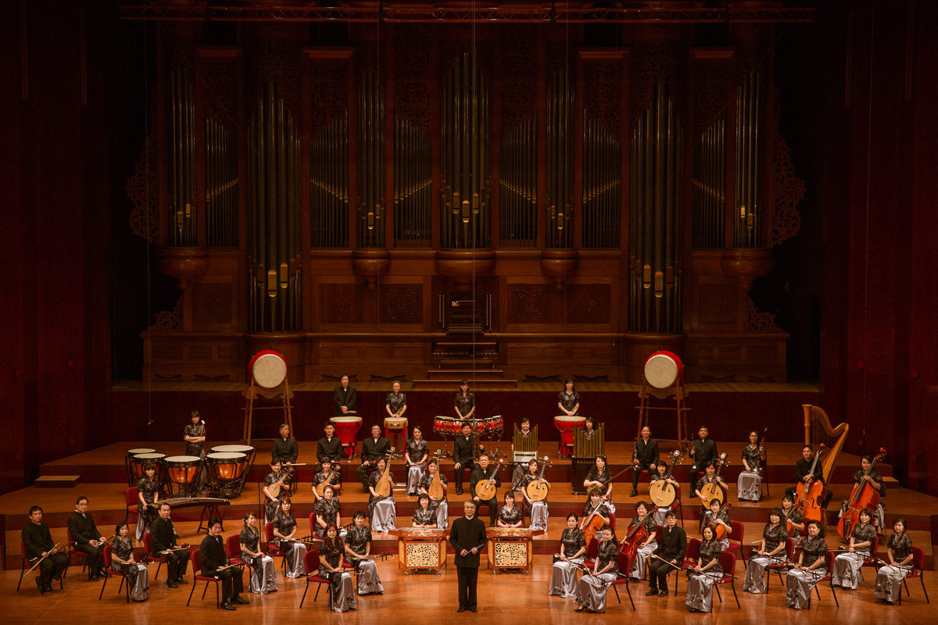
臺灣國樂團（NCO）是由國內國樂界菁英組成的國家級樂團，矢志探索傳統、立足本土、擁抱當代，藉由創作為臺灣傳統音樂扎根，用演出傳遞臺灣美學品味，以提升臺灣傳統及當代音樂為目標，以國際為舞台，用醇厚的音樂深化臺灣之美。
臺灣國樂團前身為1984年教育部成立之「國立藝專實驗國樂團」，以國家與文化、民族與音樂、理論與實務、教學與演奏等學術研究與發展為宗旨。2008年1月起由國立中正文化中心代管，同年3月更名為「臺灣國家國樂團」改隸行政院文化建設委員會，2012年5月因應文化部成立，正式更名為「臺灣國樂團」，為國立傳統藝術中心下轄之表演團隊。
臺灣國樂團的演出，融合戲劇、舞蹈、美術、詩歌、文學等各類元素，兼具創新與傳統，多年來亦出版多張音樂CD專輯，2011年更榮獲第22屆傳統暨藝術音樂金曲獎最佳民族音樂專輯獎（臺灣四季）、最佳專輯包裝獎（心花兒開滿年），成果斐然。全團亦致力於傳統音樂之推廣，每年均安排赴社區與校園進行慈善巡演，用傳統音樂豐富國民的生活。長年擔任國家文化外交的大使，演奏行跡遠及歐洲、美洲及亞洲各大城市，傳遞動人的樂章。

- 指定曲簡介
《精忠武穆》 朱雲嵩 曲
怒髮衝冠，憑欄處，瀟瀟雨歇。抬望眼，仰天長嘯，壯懷激烈……。民族英雄岳飛的《滿江紅》與其精忠報國的事跡，不僅是耳熟能詳的詩詞、樂曲與歷史，更是當國家民族存亡之際，就會不自覺的由我們心中浮現，引領我們的意志，給予我們勇氣。或許有人認為武穆王岳飛，是壯志未酬身先死的悲劇英雄，實則不然。因為壯志是否得酬並非重點，其志能否永續千古，為後世所傳頌效法，才是英雄的可貴之處啊！
歷代英雄為國建功、為民立業，其所展示的並非只是顯赫武功，更重要的是先賢先烈的精忠大義與氣節壯舉。
此曲共分為三段，一、陷：家國之陷、忠良之陷、氣節之陷，二、悼：國破之悼、英靈之悼、恥恨之悼，三、還：山河之還、壯懷之還、大義之還。
謹以此曲獻給精忠武穆王岳飛，願行忠義向正道，還我氣節效聖賢。

